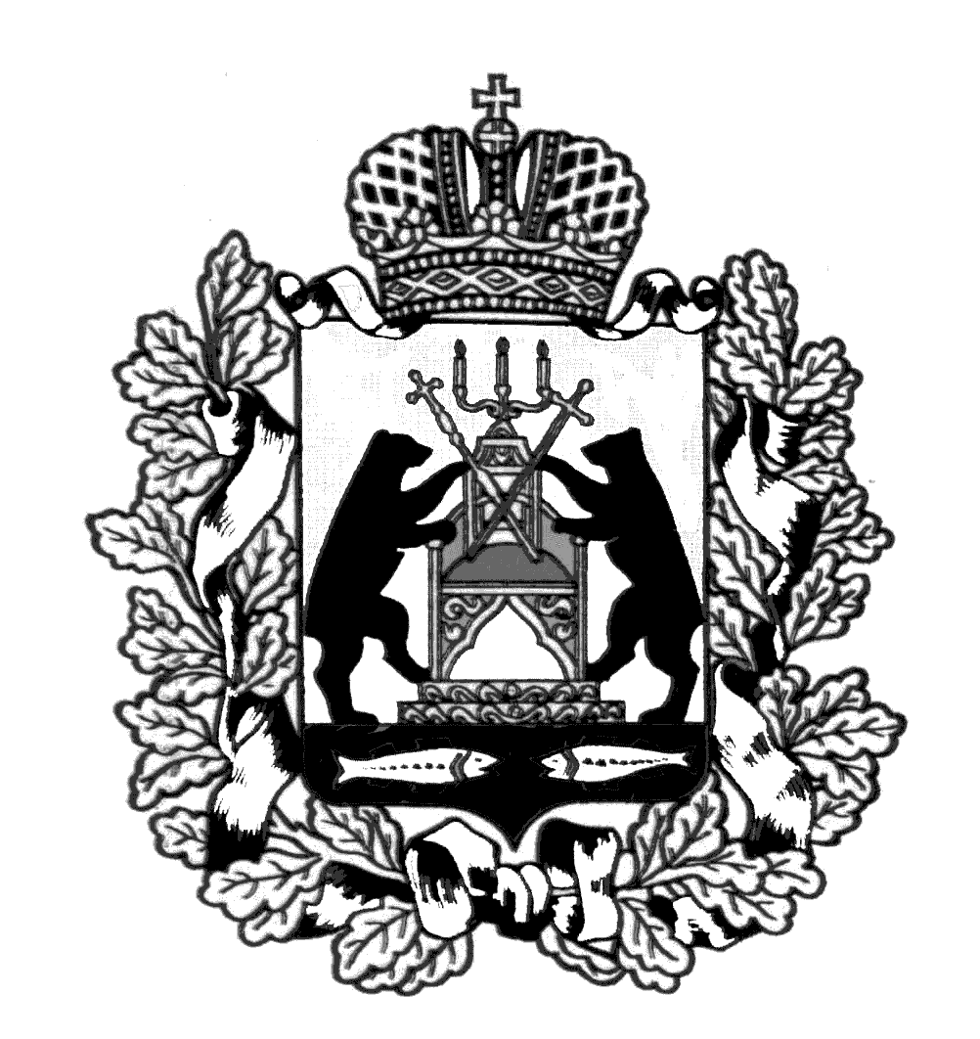
Российская Федерация
Новгородская область Старорусский район
АДМИНИСТРАЦИЯ ИВАНОВСКОГО СЕЛЬСКОГО ПОСЕЛЕНИЯ
ПОСТАНОВЛЕНИЕ

от 17.01.2020 № 3
д. Ивановское
О внесении изменений в Положение о деятельности подразделений муниципальной пожарной охраны

В соответствии с нормами действующего законодательства Администрация Ивановского сельского поселения
ПОСТАНОВЛЯЕТ:
1. Внести в Положение о деятельности подразделений муниципальной пожарной охраны, утвержденное постановлением Администрации Ивановского сельского поселения от 25.03.2013 № 41 (далее - Положение), следующие изменения:
1.1. Абзац второй пункта 9 Положения изложить в следующей редакции:

«Требования к квалификации руководящего состава подразделений муниципальной пожарной охраны регламентируются приказом Министерства труда и социальной защиты Российской Федерации от 03 декабря 2013 года № 707н «Об утверждении Единого квалификационного справочника должностей руководителей, специалистов и служащих, раздел "Квалификационные характеристики должностей работников, осуществляющих деятельность в области гражданской обороны, защиты населения и территорий от чрезвычайных ситуаций природного и техногенного характера, обеспечения пожарной безопасности, безопасности людей на водных объектах и объектах ведения горных работ в подземных условиях.».
2. Опубликовать настоящее постановление в газете «Ивановский вестник» и разместить на официальном сайте администрации Ивановского сельского поселения.

Глава администрации Д.В. Михайлов

